URWERK UR-100V Iron
简洁美学，赏心悦目

日内瓦，2020年11月11日

瑞士独立制表奇兵URWERK旗下UR-100系列加添UR-100V Iron新型号，不锈钢与钛金属表壳简洁利落，配色含蓄而不花巧，衬托精美手工修饰造工，抛光、哑面、喷砂及珠击打磨的质感光泽变化及明暗对比赏心悦目。

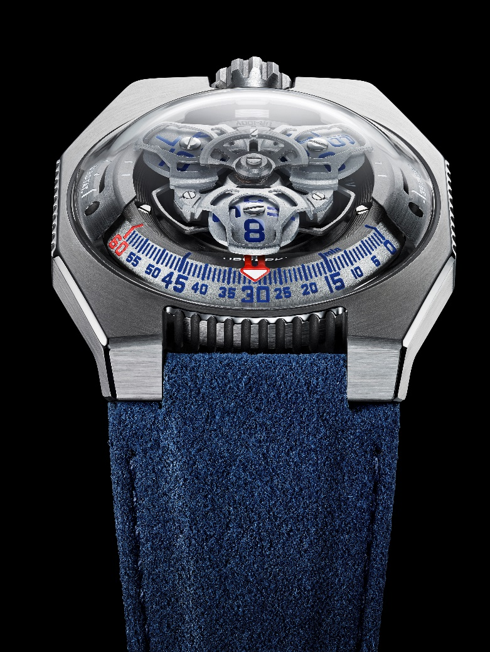

URWERK联合创办人兼首席设计师Martin Frei表示：「你喜欢一枚腕表，主要原因是其外观设计触动你的情感反应。我们制作复杂机械机芯之余，打磨修饰更要精益求精。UR-100V Iron 设计含蓄简洁，纯粹由金属表面光泽质感呈现其美感。」

UR-100V Iron不但配备URWERK招牌漫游卫星时间显示技术，更将小时分钟与宇宙空间概念结合起来。当小时转头连着分钟指针滑行至60分钟位置后，会继续沿着两个刻度推进：9时位置的刻度显示20分钟内地球赤道自转了555公里，3时位置刻度另一支指针正显示地球绕太阳公转的速度，在20分钟内移动了35,740公里。
UR-100V Iron色调配搭极有心思，蓝色小时数字及分钟刻度，左右两边公里刻度为亮白色。URWERK另一位创办人兼制表师Felix Baumgartner透露，UR-100的灵感来自其父、著名古董钟表修复专家Geri Baumgartner送给他的一个古老摆钟，该钟由Gustave Sandoz为1893年举行的世界博览会制作，摆钟虽貌似校正钟，显示的却非时间，而是地球赤道自转的距离。
此新作装配URWERK自制12.02新机芯，由机芯推动的卡罗素连着三个卫星小时转头。卡罗素设计经过改良，拉近了小时数字及分钟刻度的距离，小时转头沿着分钟刻度推进时，阅读小时分钟更得心应手。卡罗素及小时转头上面的结构为喷砂及珠击阳极氧化铝，每个卫星转头螺丝经圆纹喷砂处理，承托卫星转头的卡罗素为喷砂镀钌黄铜，机芯上链摆陀由一个扁平涡轮叶调节。
UR-100V Iron表壳带点怀旧味道，相信不少URWERK知音人都会想起品牌最早期作品的设计美学。Martin Frei解释说：「我们采用了早期表壳部份设计元素，将之分拆重组。例如早期表壳的拱形钢表面换上透明蓝宝石玻璃镜面，钛金属及钢的硬朗线条衬托表壳的精美打磨。对称设计一直都不对我口味，我反而着重不同线条比例的组合，塑造更抢眼的效果。」

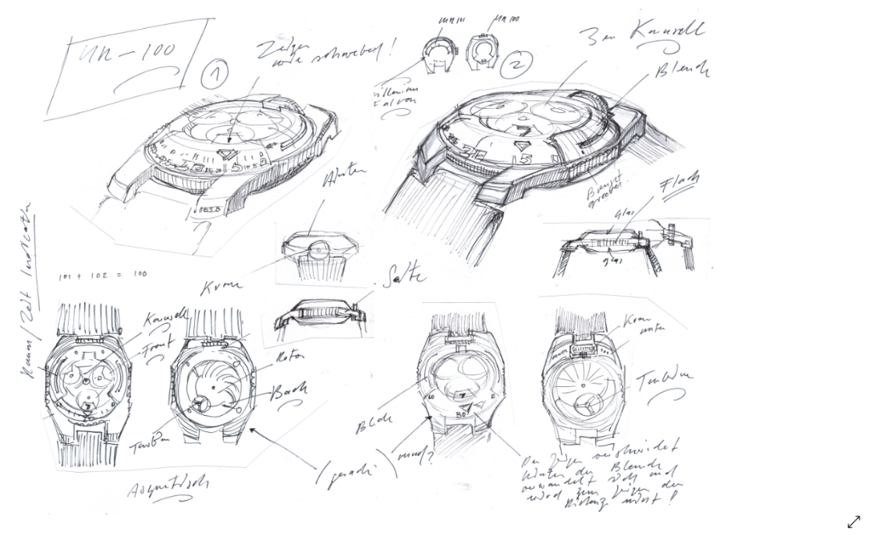

UR-100 V Iron腕表技术规格
限量25枚

机芯
机芯类型 | UR 12.02 自动上链机芯，扁平涡轮叶调节摆陀上链速度
宝石 | 40颗
振频 | 每小时 28,800 次 (4Hz)
动力储备 | 48 小时
物料 | 卫星小时转头由铍青铜日内瓦十字轮推动  铝金属卡罗素  ARCAP合金卡罗素及三重底板
修饰 | 鱼鳞纹，喷砂打磨，珠击打磨，倒角螺丝头  SuperLumiNova夜光小时数字及分钟刻度
显示 | 卫星小时及分钟，地球赤道自转20分钟的距离，地球公转20分钟的距离
表壳：
物料 | 钛金属及不锈钢
尺寸 | 41毫米(阔) x 49.7毫米(长) x 14毫米 (厚)
表镜 | 蓝宝石玻璃
防水 | 3ATM (30米)
表带 | 蓝色Alacantra仿真皮，配钛金属表扣
订价 | 48,000瑞士法郎，未连税

传媒联络:
Yacine Sar女士
电话: +41 22 9002027
press@urwerk.com

